FEUILLE DE CORRECTION DU LUNDI 8 JUIN
Orthographe : dictée
Le témoin du crime se cache dans le coin de la pièce.
J’ai besoin de toi ! Le pingouin vient de loin.
Après mon shampoing, je me sèche les cheveux. Mon couteau est très pointu.
Léo donne un coup de poing à son cousin.
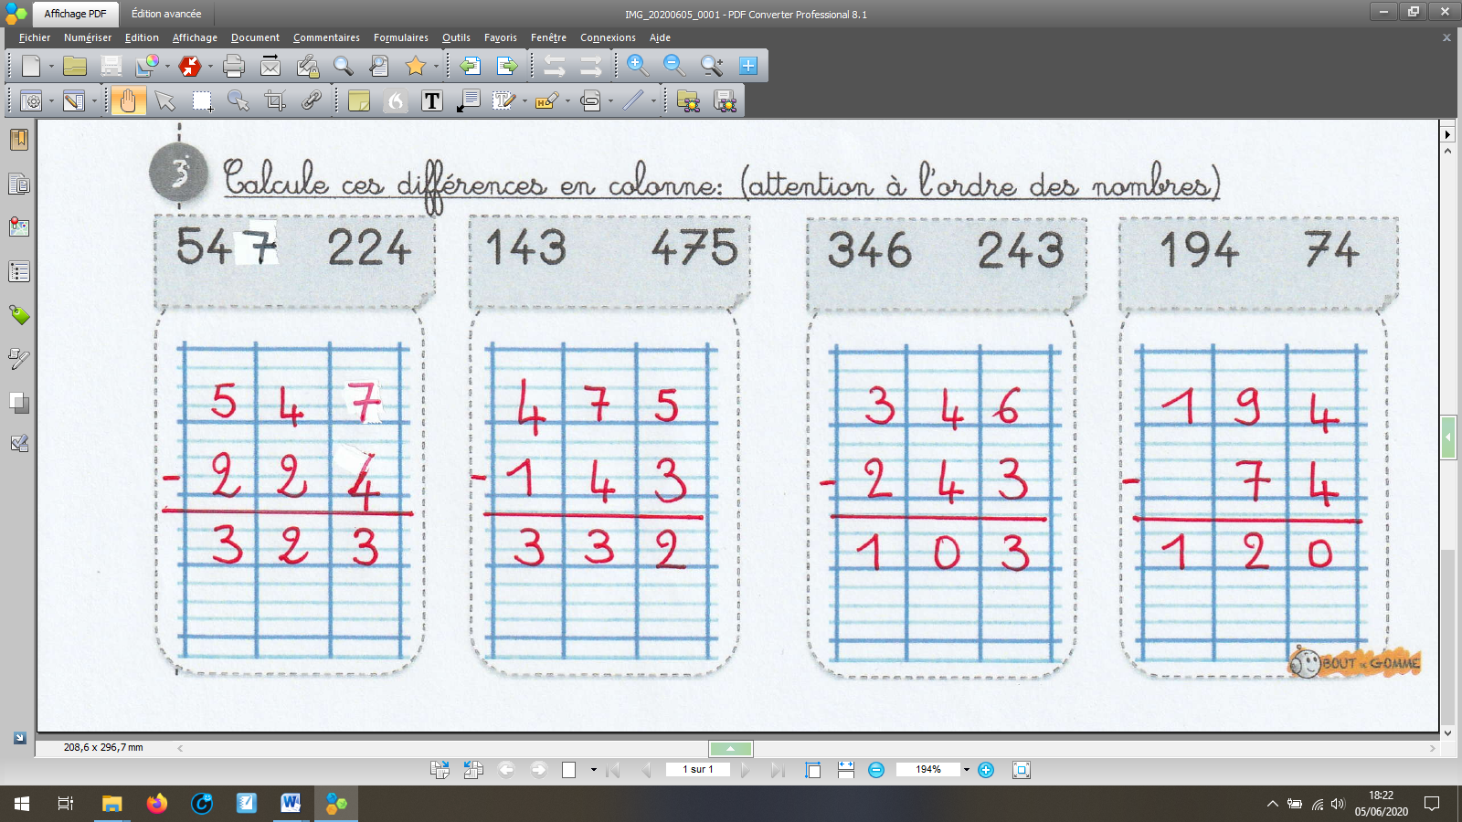
Mathématiques :

14 + 7 = 21
7
4
24
4 x 6 = 24
4 x 5 = 20
5

Grammaire :

chaud

longue
épais

rose

Atelier de lecture :

2
1
2
1

Atelier de vocabulaire :
Langue
Jambes
Main
bras

Sciences :
Un carnivore est un animal qui mange de la viande.
Un végétarien est un animal qui mange des végétaux (herbe – foin – graines…)
Un omnivore est un animal qui mange de la viande et des végétaux.

Tableau :
Les herbivores : la vache – le mouton – le cheval – le cerf
Les carnivores : le jaguar – le tigre – le loup – le lion
Les omnivores : le crabe – le hérisson – le sanglier – le cochon

